МІНІСТЕРСТВО ОСВІТИ І НАУКИ УКРАЇНИ

НАЦІОНАЛЬНИЙ УНІВЕРСИТЕТ «ЛЬВІВСЬКА ПОЛІТЕХНІКА»

Кафедра ЕОМ



ЗВІТ
з лабораторної роботи №3
з курсу “Технології опрацювання сигналів та зображень”
на тему: «Згортка та кореляція сигналів»
Варіант 17

Виконав:

Перевірив:

студент групи КІ-403
Порубайміх О.Є.

асистент
Волошин М.І.

Львів – 2025

Мета роботи

Обрахувати лінійну дискретну згортку заданих сигналів. Знайти автокореляційну та взаємокореляційну характеристику сигналів та дослідити їхні властивості.

Завдання

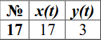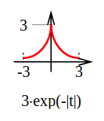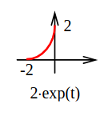

Хід роботи

1. Аналітичний представлення сигналів.

Оскільки сигнали визначені на різних часових проміжках, для коректного опрацювання їх слід привести до спільного вектора часу. Тобто доповнити нулями коротший із сигналів.

Для сигналу X.

Для сигналу Y

3. Код програми

clc;

clear;

// Основні параметри

m = 10;

N = 2^m; // Кількість відліків

T1 = 3; // Інтервал часу для симуляції

dt1 = T1 / N;

// Створення часу t на інтервалі [-T1, T1]

t1 = linspace(-T1, T1, N);

t2 = linspace(-T1, 0, N);

x = 3 * exp(-abs(t1));

y = 2 * exp(t2);

disp(exp(-0.001));

// Побудова графіків вхідних сигналів

figure(1, 'BackgroundColor', [1,1,1]);

plot2d(t1, x, 5);

plot2d(t2, y, 3);

legend('x(t) = 2e^t', 'y(t) = 3e^{-|t|}');

title('Вхідні сигнали');

// Автокореляційні функції

Bxx = (1/N) * xcorr(x, x);

Byy = (1/N) * xcorr(y, y);

figure(2, 'BackgroundColor', [1,1,1]);

subplot(2,1,1), plot(Bxx, 'color', 5), title('Автокореляційна функція X');

subplot(2,1,2), plot(Byy, 'color', 3), title('Автокореляційна функція Y');

// Взаємокореляційна функція

Bxy = (1/N) * xcorr(x, y);

t_corr = linspace(-2*T1, 2*T1, length(Bxy));

figure(3, 'BackgroundColor', [1,1,1]);

subplot(2,1,1), plot(Bxy), title('Взаємокореляція X та Y (відносно номеру відліку)');

subplot(2,1,2), plot(t_corr, Bxy, 'color', 6),

title('Взаємокореляція X та Y (відносно часу)');

// Згортка сигналів

Cxy = conv(x, y);

y_inv = y($:-1:1);

Cxy1 = conv(x, y_inv);

t_conv = linspace(-2*T1, 2*T1, length(Cxy));

figure(4, 'BackgroundColor', [1,1,1]);

subplot(2,1,1), plot(t_conv, Cxy./N), title('Згортка X та Y');

subplot(2,1,2), plot(t_conv, Cxy1./N, 'color', 6), title('Згортка X та Y (інверсія)');

// Пікові значення взаємокореляції

[d, d1] = max(Bxy);

disp('Максимальне значення ВКФ: ', d);

disp('Індекс піку: ', d1);

disp('Відповідне значення часу: ', t_corr(d1));

4. Графіки

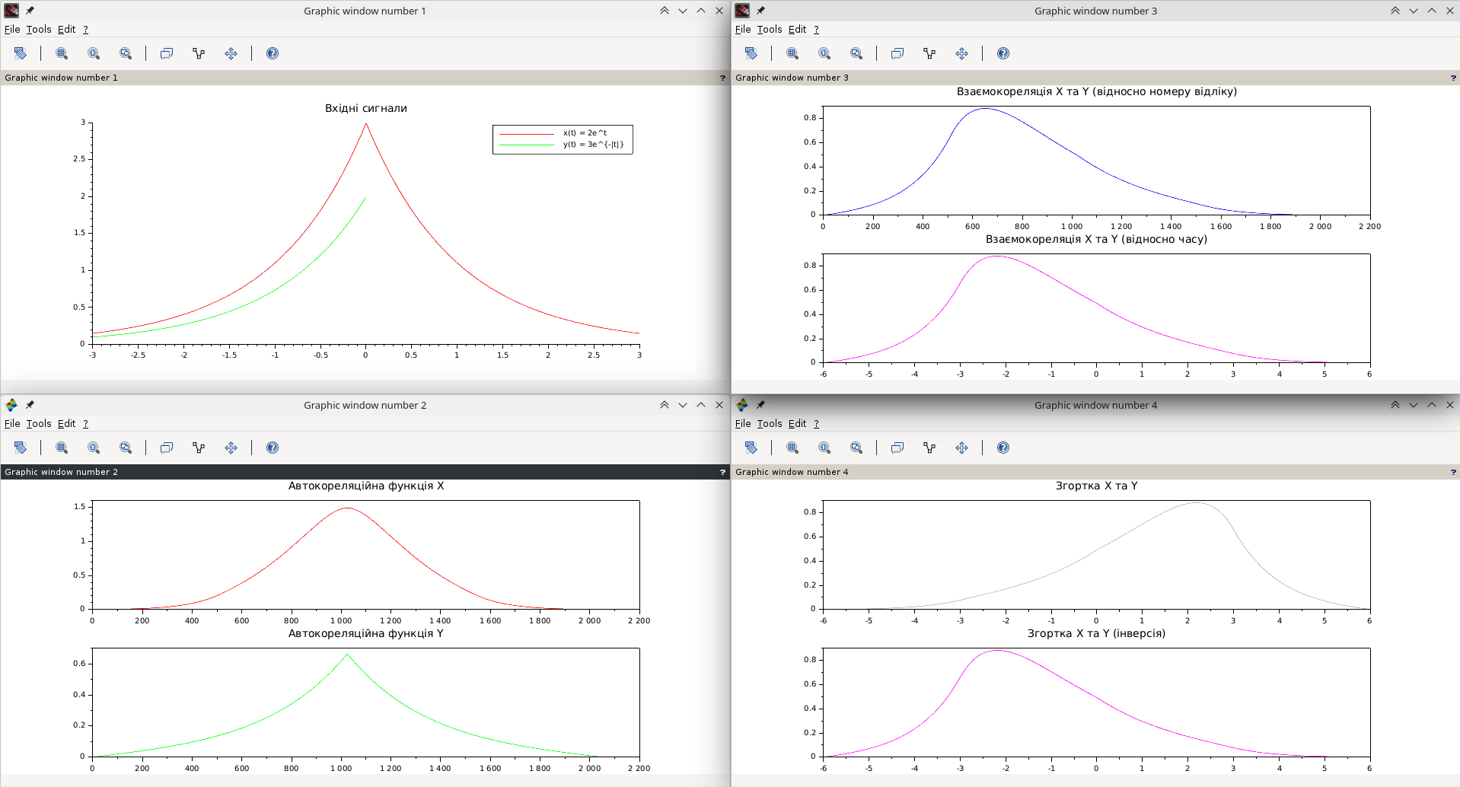

Висновки

З графіка взаємокореляційної функції видно, що вона досягає максимуму в дискрет часу n=651, що в часі відповідає значенню -2.18768. Тому можна стверджувати, що вхідні функції є найбільш корельовані саме в цій точці. Також з форми взаємокореляційної функції видно, що коли один з вхідних сигналів рівний нулю, вона також рівна нулю.

Порівнявши результати взаємокореляційної функції обчисленої безпосередньо та знайденої за допомогою згортки бачимо, що вони повністю збігаються. Це доводить можливість застосування математичного апарату згортки для знаходження кореляційних характеристик сигналів. При цьому слід одну з послідовностей слід використовувати у зворотному порядку слідування відліків

